LAPORAN MODUL 7
PRAKTIKUM ALGORITMA DAN PEMROGRAMAN LANJUTAN



Disusun oleh :
Nama : Irvan Cahya Nugraha
NIM : 245410034
Kelas : Informatika 1

PROGRAM STUDI INFORMATIKA
PROGRAM SARJANA
FAKULTAS TEKNOLOGI INFORMASI
UNIVERSITAS TEKNOLOGI DIGITAL INDONESIA
YOGYAKARTA
2024 / 2025
MODUL 7
SELEKSI DALAM PERULANGAN

A. TUJUAN PRAKTIKUM
1. Mahasiswa dapat menggabungkan konsep seleksi dalam perulangan bertingkat untuk menyelesaikan kasus

DASAR TEORI
Seperti yang telah dibahas pada pertemuan sebelumnya bahwa seleksi dapat dikombinasikan dengan perulangan untuk menyelesaikan permasalahan yang lebih komplek. Jika pada pertemuan sebelumnya dibahas terkait perulangan di dalam seleksi, pada pertemuan ini dibahas mengenai seleksi di dalam perulangan.Bentuk dari seleksi di dalam perulangan misalnya sbagai berikut :Perulangan dengan for atau do...while, while{Perulangan dengan for atau do...while,
while{ Pilihan dengan if...else atau switch...case }}

PEMBAHASAN LISTING
PRAKTIK
Praktik 1
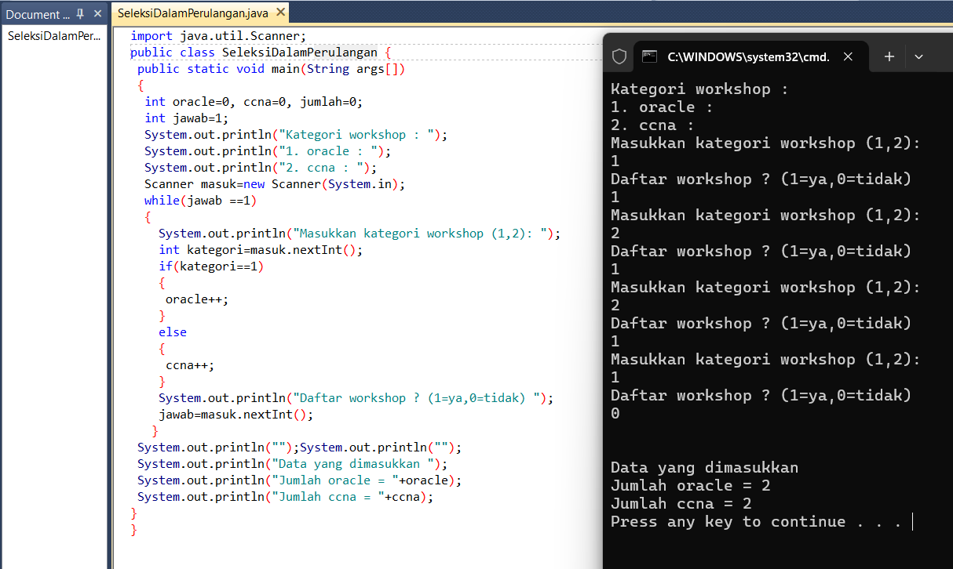

Pembahasan : Kode di atas adalah praktik yang menggunakan seleksi (if-else) yang berada di dalam perulangan while. Di sini, pengguna diminta memasukkan kategori workshop (oracle atau ccna) dan bisa terus memilih selama menjawab 1 dan akan mengulang terus Selanjutnya pengguna diminta input kategori workshopnya apa, jika 1 oracle dan 2 ccna akan menambah jumlah pendaftar tiap jenis workshop, jika pengguna memasukkan 0 saat mengisi daftar workshop maka program akan berhenti karena if(kategori==1) tidak terpenuhi dan data pendaftar akan ditampilkan di akhir.

Praktik 2
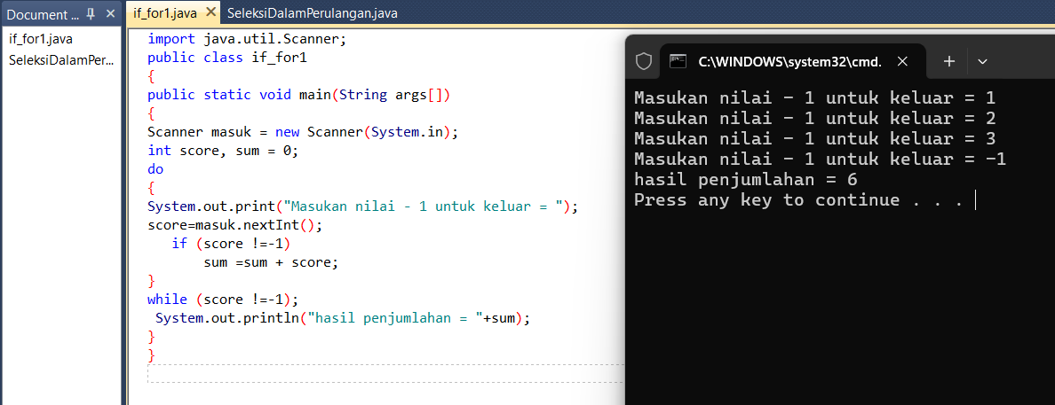

Pembahasan : Program ini menunjukkan perulangan do-while, yang artinya blok kode akan selalu dieksekusi satu kali walaupun kondisi while belum tentu bernilai benar di awal. Input angka akan terus diminta dan dijumlahkan berdasarkan input pengguna missal 1 2 3 maka variable score akan menyimpan 6, sampai user mengetik -1 sebagai tanda untuk menghentikan program. Di bagian if (score != -1), program pastikan angka -1 tidak ikut dijumlahkan.

Praktik 3
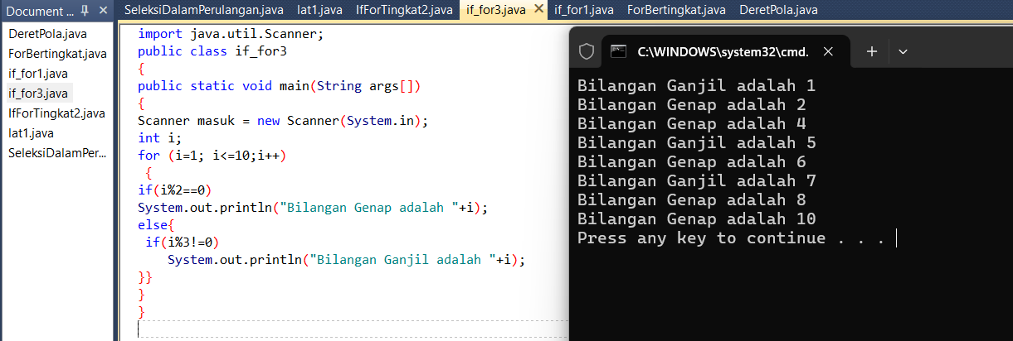
Pembahasan : Program ini menggunakan for untuk mencetak angka 1 sampai 10. Di dalamnya ada neseted id yang pertama mengecek apakah bilangan genap pada bagian if(i%2==0), dan jika ganjil dicek lagi apakah bukan kelipatan 3 pada bagian if(i%3!=0) . Hasilnya hanya bilangan genap dan bilangan ganjil yang bukan kelipatan 3 yang akan tampil. Karena jika 3 maka kondisi else if akan false karna mengharuskan bilangan tidak habis dibagi 3 dan akan tetap tampil karena bernilai benar pada if pertama yaitu bilangan genap

Praktik 4
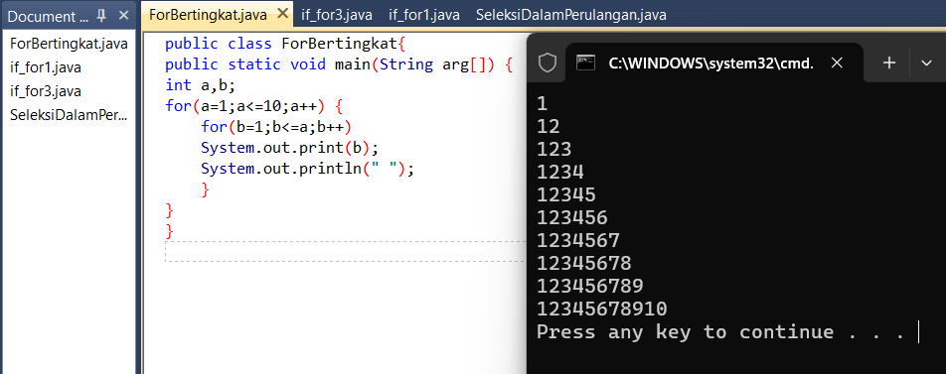
Pembahasan : Program ini mencetak angka dalam bentuk segitiga kanan menggunakan dua for bertingkat. Yang luar (a) mengatur jumlah baris sampai 10 baris, dan yang dalam (b) mencetak angka dari 1 sampai nilai a yang akan terus berubah dari 1 sampai 10 karena for didalam akan dijalankan jika for terluar bernilai benar perulangan akan berhenti juga jika for terluar bernilai false.

Praktik 5
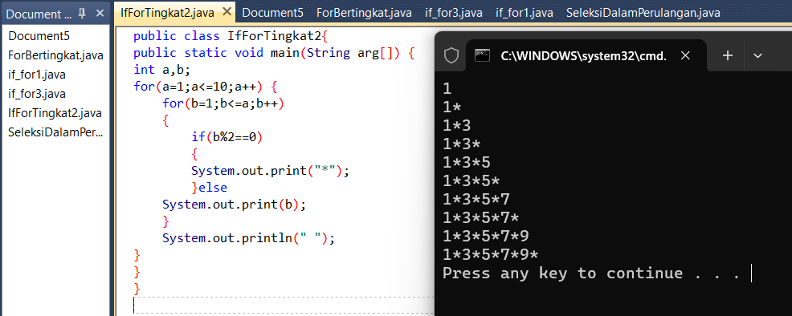

Pembahasan : Program ini adalah telah dimodifikasi dari praktik sebelumnya. Angka genap diganti jadi tanda bintang (*) menggunakan seleksi if di dalam for yaitu if(b%2==0). Jadi setiap angka genap seperti 2, 4, 6 akan jadi *, dan yang ganjil tetap angka.

LATIHAN
Latihan 1
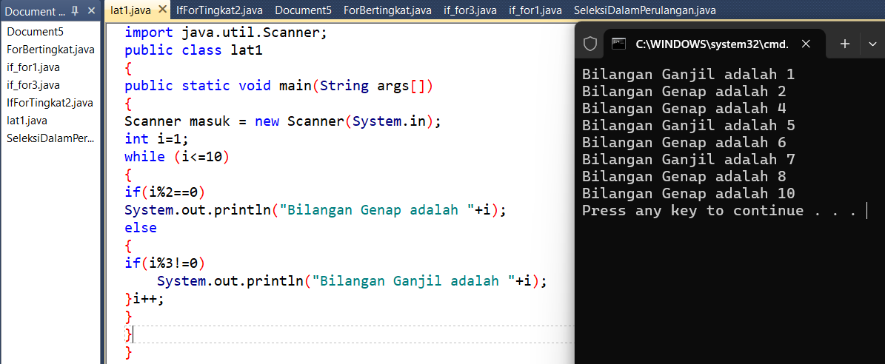
Pembahasan : Program ini adalah praktik 3 yang sudah dimodifikasi dari for menjadi while kita perlu mengeluarkan variable int dan juga increment karena didalam while ahnaya ada kondisi berbeda dengna for yang menjadikan satu semuanya. Int I = 1 kita bisa taruh diatas while pas, lalu increment kita letakkan dibawah setelah kurung kurawal if terakhir maka perulangan while sudah bisa dijalankan.

PEMBAHASAN TUGAS
Tugas 1
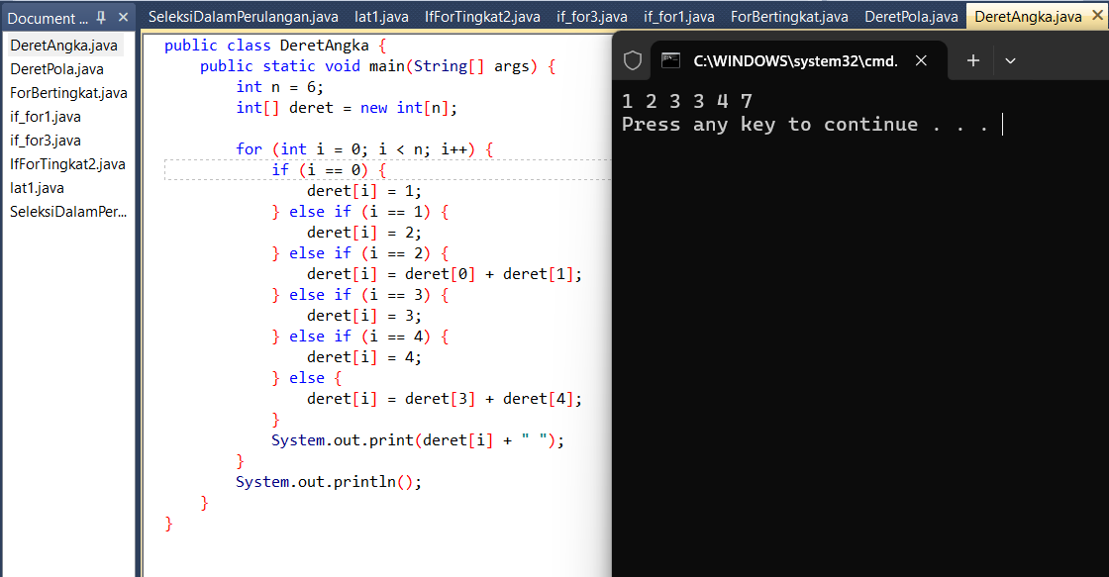
Pembahasan : DItugaskan unutk membuat program dengan pola (1, 2, 3, 3, 4, 7).Yang dipakai di sini itu perulangan for digabung sama seleksi if-else. Jadi tiap suku dicek satu-satu, lalu ditentukan nilai berdasarkan aturan.int[] deret = new int[n]; ini akan membuat array untuk nyimpan semua nilai deret.for (int i = 0; i < n; i++) artinya kita mau ngisi 6 elemen deret (dari indeks 0 sampai 5).Lalu di dalam for, ada pengecekan:i==0 → suku pertama langsung dikasih nilai 1. I == 1 suku kedua langsung 2. I ==2 suku ketiga hasil penjumlahan suku 1 dan 2 → 1 + 2 = 3.i==3 langsung isi 3 . I == 4 isi 4. I == 5 suku keenam itu suku ke-4 + ke-5 → 3 + 4 = 7 . Di akhir, System.out.print(...) bakal cetak semua nilai deret secara berurutan.Output yang keluar 1 2 3 3 4 7

- KESIMPULAN
Modul 7 membahas konsep seleksi (menggunakan if...else atau switch...case) yang diimplementasikan di dalam struktur perulangan (for, while, atau do...while). Kombinasi ini memungkinkan program untuk melakukan tindakan berulang, tetapi tindakan tersebut dapat berbeda tergantung pada kondisi tertentu yang terpenuhi selama setiap iterasi perulangan.

- LAMPIRAN














